UBND THÀNH PHỐ ĐÀ NẴNG  SỞ NỘI VỤ  ------- | CỘNG HÒA XÃ HỘI CHỦ NGHĨA VIỆT NAM  Độc lập - Tự do - Hạnh phúc  ---------------
Số: 2829/SNV-CCHC  V/v phân loại, đánh giá công chức cuối năm căn cứ vào kết quả đánh giá hàng tháng | Đà Nẵng, ngày 01 tháng 12 năm 2014

Kính gửi: | - Các sở, ban, ngành;  - UBND các quận, huyện, phường, xã.
Căn cứ Quyết định số 8415/QĐ-UBND ngày 19/11/2014 của Chủ tịch UBND thành phố về việc ban hành Quy định tạm thời về đánh giá công chức theo mô hình đánh giá kết quả làm việc tại các cơ quan hành chính thuộc UBND thành phố Đà Nẵng; việc đánh giá, phân loại công chức cuối năm đối với các cơ quan, đơn vị đã triển khai mô hình đánh giá kết quả làm việc được thực hiện căn cứ trên tổng hợp kết quả đánh giá hàng tháng. Để hỗ trợ các đơn vị trong việc tổng hợp, phân loại công chức năm 2014, Sở Nội vụ hướng dẫn quy trình nghiệp vụ cụ thể như sau:
1. Tổng hợp điểm trung bình năm và các danh sách phân loại công chức tham khảo
Căn cứ Điều 10, Quyết định số 8415/QĐ-UBND, kết quả đánh giá hàng tháng là căn cứ để tổng hợp, hình thành danh sách công chức theo các nhóm để thủ trưởng đơn vị tham khảo, quyết định bình xét, phân loại.
Về mặt nghiệp vụ, các danh sách này đã được hỗ trợ trên phần mềm tại công cụ “Tổng hợp năm” nằm trong trình đơn (menu) “Kết quả tổng hợp”. Để hiển thị danh sách tổng hợp, công chức quản trị phần mềm cần kết hành chọn các tháng được sử dụng để đánh giá công chức trong năm và bấm “Tổng kết năm”. Công chức được đưa vào các danh sách tham khảo này phải đảm bảo các điều kiện được quy định tại các Điểm a, b, c, Khoản 2, Điều 10 Quyết định số 8415/QĐ-UBND.
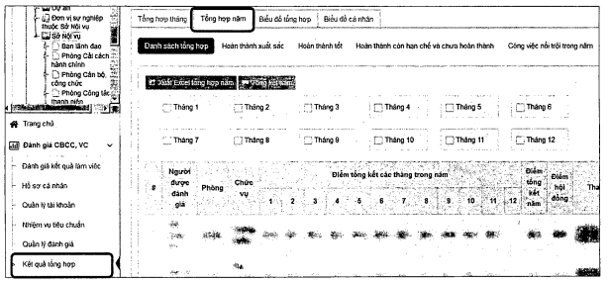
2. Công việc nổi trội trong năm
Để việc đánh giá công chức được toàn diện, khách quan, phần mềm hỗ trợ công cụ “Công việc nổi trội trong năm”. Theo đó, các công việc nổi trội đã được ghi nhận và cho điểm thưởng của công chức được tổng hợp lại thành danh sách riêng. Căn cứ vào danh sách các “công việc nổi trội trong năm”, thủ trưởng đơn vị sẽ có cơ sở để phân loại công chức hoàn thành xuất sắc nhiệm vụ được giao.
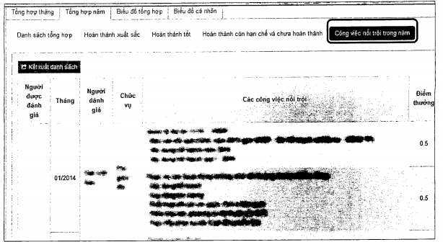
3. Thẩm quyền đánh giá, phân loại công chức
Căn cứ Luật Cán bộ, công chức và các văn bản hướng dẫn, thủ trưởng cơ quan, đơn vị có quyền quyết định cuối cùng đối với việc đánh giá, phân loại công chức. Điểm tổng hợp trong năm, danh sách công việc nổi trội là cơ sở để thủ trưởng đơn vị tham khảo trước khi quyết định.
4. Lưu trữ hồ sơ đánh giá, phân loại công chức
Việc lưu trữ hồ sơ đánh giá công chức được thực hiện sau khi đã hoàn thành xong việc phân loại, đánh giá công chức hàng năm và cập nhật lại dữ liệu phân loại công chức hàng năm trên phần mềm.
Để thực hiện lưu trữ, công chức tự tải về “Tổng hợp đánh giá năm” trong trình đơn “Đánh giá kết quả làm việc”, in, ký vào bản tổng hợp và nộp cho Văn phòng/Phòng Tổ chức để trình thủ trưởng cơ quan, đơn vị ký xác nhận, lưu hồ sơ theo quy định.
5. Một số lưu ý về sử dụng dữ liệu trên phần mềm
Để sử dụng dữ liệu kết quả đánh giá làm việc hàng tháng cho việc đánh giá cuối năm, Sở Nội vụ lưu ý một số vấn đề về nghiệp vụ quản lý dữ liệu như sau:
- Cập nhật lại điểm/kết quả phân loại hàng tháng vào phần mềm: để kết quả tổng hợp năm được chính xác, đơn vị phải cập nhật lại điểm và kết quả phân loại hàng tháng (xuất sắc/khá...) đã được thủ trưởng đơn vị phê duyệt. Việc cập nhật điểm thực hiện thông qua công cụ “Điều chỉnh điểm” trên trình đơn (menu) “Hội đồng đánh giá”.
- Công việc nổi trội, xuất sắc: Danh sách công việc nổi trội, xuất sắc sẽ hiển thị tất cả công việc đã được cho điểm thưởng trong năm. Tuy nhiên, danh sách này cần được tổng hợp lại để đảm bảo tính ngắn gọn, súc tích trong báo cáo tổng hợp trình lãnh đạo.
Trên đây là một số hướng dẫn về nghiệp vụ đối với việc sử dụng kết quả đánh giá hàng tháng để phân loại, đánh giá công chức cuối năm, kính đề nghị các đơn vị quan tâm triển khai thực hiện việc đánh giá theo đúng thời gian quy định./.

Nơi nhận:  - Như trên;  - Các PGĐ Sở (để biết);  - VP UBND TP (P.NCPC);  - Sở TTTT (P.CNTT);  - Lưu: VT, CBCC, XDCQ, CCHC. | GIÁM ĐỐC  Võ Công Chánh

